ANGLEŠČINA, 7. teden delo na daljavo, priprava na ocenjevanje
Učiteljica: Lana Klopčič elektronski naslov: lana.klopcic@os-dob.si
RAZRED: 3.
TEDEN: 7. in 8. Teden (4. 5. 2020 - 15. 5. 2020)
IZDELEK: MY DAY/ MOJ DAN (opis dneva: izdelek in predstavitev za oceno)

1. Izdelal boš uro in opisal svoj dan. 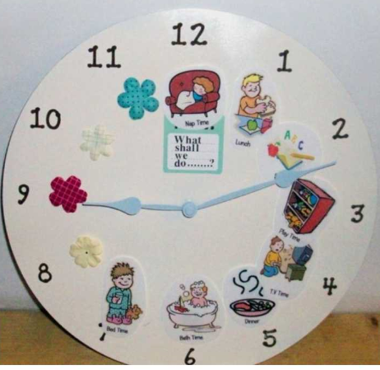

2. Vzemi navadni bel papir (A4 je čisto dovolj), škarje, lepilo, barvice ali vodene barvice, pluto zamašek ali kar svojo radirko, risalni žebljiček.
3. Nariši svojo uro. Nanjo nariši različne dejavnosti, ki jih počneš čez dan, pomagaj si z zvezkom in z zbirko nalog za angleščino, kjer smo te aktivnosti že našteli:
I wake up, I go to school, I eat breakfast/ I eat lunch/ I eat dinner, I wash my face, I comb my hair, I do my homework …
* dve drugi možnosti:
- lahko natisneš uro, ki je priložena na str. 4 in jo uporabiš
- lahko uporabiš uro, ki si jo že izdelal in nanjo samo začasno pričvrstiš še sličice dejavnosti, ki jih počneš čez dan
Nariši, pobarvaj uro in dejavnosti. Iz papirja izreži dva kazalca (daljšega in krajšega). Pritrdi kazalca na žebljiček in pripni na pluto zamašek ali radirko.

4. PISNI DEL (oddati do 11.5. 2020):
V zvezku naredi naslov MY DAY/ MOJ DAN. V sedmih stavkih opiši, kaj ponavadi počneš ob določeni uri.
Najprej napiši dejavnost (primer: I GO TO SCHOOL), nato pa dopiši uro, ob kateri to počneš (primer: AT 8 O’CLOCK).
Primer:
I WAKE UP AT 7 O’CLOCK. – ZBUDIM SE OB SEDMIH. (I WAKE UP - ZBUDIM SE, AT 7 O’CLOCK - OB SEDMIH)
I BRUSH MY TEETH AT 9 O’CLOCK.
I GO TO SCHOOL AT 8 O’CLOCK.
I READ A BOOK AT 6 O’CLOCK.
I PLAY WITH MY SISTER AT 5 O’CLOCK.
I DO MY HOMEWORK AT 4 O’CLOCK.
I GO TO BED AT 8 O’CLOCK.
5. USTNI DEL (pripraviti do 18. 5. 2020):
Večkrat na glas pripoveduj, kaj ponavadi počneš ob kateri uri. Ko se vrnemo v šolo, boš svoj dan predstavil še meni. Če želiš predstavitev opraviti že prej, lahko starši posnamejo tvoj nastop in posnetek posredujejo na moj elektronski naslov.
Na uri obračaj kazalca ter povej, kaj takrat počneš (če ne želiš biti pred kamero, naj starši posnamejo samo uro in tvoje roke, ki premikajo kazalce ter tvoj glas, ko opisuješ svoj dan).
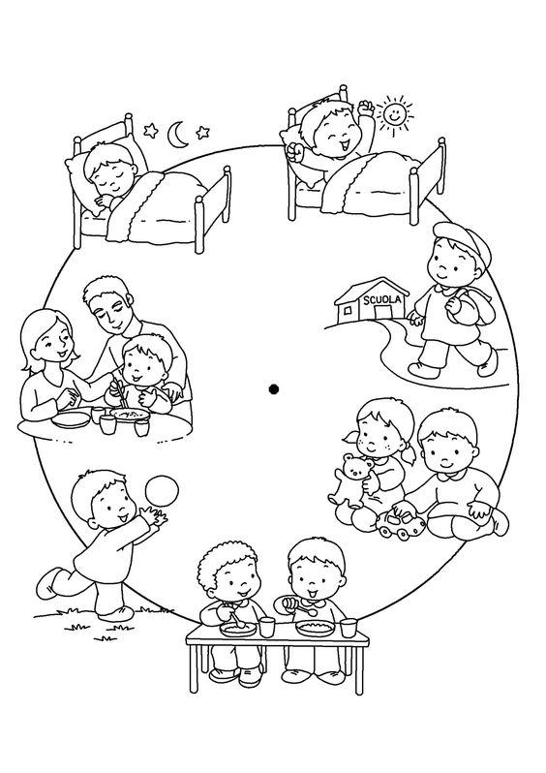
Prosim, da fotografijo svojega opisa dneva v zvezku pošlješ na moj elektronski naslov do ponedeljka, 11. 5. 2020. Za vsa morebitna vprašanja glede izdelka in predstavitve sem na voljo na zgornjem elektronskem naslovu.

